TEKOČA GOSPODARSKA GIBANJA

od 26. julija do 25. avgusta 2021

Aktivnost slovenskega gospodarstva se je v drugem četrtletju ob umirjanju epidemičnih razmer in postopnem sproščanju zajezitvenih ukrepov v večini dejavnosti povečala, kar je pozitivno vplivalo tudi na trg dela. Ob nadaljevanju ugodnih gibanj v izvoznem delu gospodarstva so se izboljšale tudi razmere v trgovini in tržnih storitvah. Izjema je le gradbeništvo, kjer se je aktivnost v drugem četrtletju v primerjavi s četrtletjem prej znižala v vseh segmentih. Zaloga pogodb v gradbeništvu se je v zadnjih mesecih sicer okrepila in nakazuje na bolj ugodne razmere v gradbeništvu v tretjem četrtletju. Nadaljnjo široko osnovano rast gospodarske aktivnosti nakazujejo tudi julijski podatki o prometu tovornih vozil in porabi elektrike, pa tudi avgustovski podatki o davčnem potrjevanju računov in zaupanju v gospodarstvu. Medletna rast cen življenjskih potrebščin se je na prehodu v tretje četrtletje ob visokih cenah energentov še okrepila, prav tako rast cen industrijskih proizvodov slovenskih proizvajalcev, k čemur so največ prispevale cene surovin. Julija se je nadaljevalo upadanje števila brezposelnih. Konec meseca je bilo 21 % manj brezposelnih kot pred letom in 1,7 % manj kot v primerjavi z enakim obdobjem leta 2019.

|  |  |  |
| --- | --- | --- |
| Gospodarska klima, avgust 2021 |  | |
|  | | **Vrednost kazalnika gospodarske klime se je avgusta izboljšala.** Na mesečni ravni se je zaupanje, po znižanju v prejšnjem mesecu, v vseh dejavnostih zopet izboljšalo. Najbolj se je zvišala vrednost kazalnika v trgovini na drobno, na kar je vplivalo zlasti močno povečanje obsega zalog, kazalnika pričakovane prodaje in prodaje pa sta se nekoliko znižala. Zvišanje kazalnikov za ostale dejavnosti je bilo skromno. Zaupanje med potrošniki, ki jih skrbi predvsem prihodnje gospodarsko stanje, se je ponovno poslabšalo. Vsi kazalniki zaupanja so medletno precej višji, v primerjavi z enakim obdobjem iz leta 2019 pa jih je večina na podobni ravni. |

|  |  |  |
| --- | --- | --- |
| Promet elektronsko cestninjenih vozil na slovenskih avtocestah, julij 2021 | |  |
|  | **Promet tovornih vozil na slovenskih avtocestah je bil julija medletno večji za 5 % in blizu ravni v enakem obdobju 2019.** Promet se je lani po prvem valu epidemije do julija precej približal primerljivi predkrizni ravni, tako da je bil letos julija medletno le nekoliko višji. Glede na julij 2019 je bil obseg prometa tovornih vozil, tudi zaradi delovnega dneva manj, manjši za 2 % (promet domačih vozil je bil večji za 1 %, tujih pa manjši za 5 %). Po prilagoditvi za različno število delovnih dni je bil obseg prevozov tovornjakov za 2 % večji od julijskega v letu pred epidemijo. | |
| Poraba elektrike, julij 2021 | |
|  | **Julija je bila poraba elektrike[1] medletno višja za 3 %, za julijem iz leta 2019 pa je zaostajala za 4 %.** Zaostanek za enakim obdobjem leta 2019 je bil manjši kot mesec prej (junija je znašal 6 %), verjetno zaradi postopno večje aktivnosti v turističnem delu gospodarstva. Od naših glavnih trgovinskih partneric sta glede na julij 2019 nižjo porabo beležili Francija (1 %) in Italija (4 %), drugod pa je bila približno enaka takratni. V primerjavi z lanskim julijem je bila poraba višja v večini naših partneric (v Italiji in Nemčiji za 4 %, na Hrvaškem za 7 %, v Avstriji pa za 1 %), razen v Franciji, kjer je bila nižja za 2 %. | |

|  |  |
| --- | --- |
| **Poraba elektrike po odjemnih skupinah, julij 2021** | |
|  | **Po junijski višji porabi je bila julija industrijska poraba elektrike zopet nižja kot v enakem obdobju leta 2019, poraba poslovnega odjema pa je zaostajala podobno kot mesec prej.** Industrijska poraba je bila nižja za 4,9 % (junija je bila višja za 1,2 %), kar je bila lahko posledica težav z dobavo komponent pri nekaterih podjetjih in okrnjene proizvodnje. Poraba poslovnega odjema[2] je bila nižja za 3,3 % (junija za 3,6 %), gospodinjska poraba pa višja za 1,3 %. V primerjavi z lanskim julijem je bila industrijska poraba elektrike medletno višja za 4,8 %, poraba poslovnega odjema pa za 0,8 %, občutno manj kot v prejšnjih mesecih, ko so bile visoke medletne rasti zlasti posledica nizke lanske osnove. Gospodinjska poraba je bila približno enaka lanski v tem času (-0,7 %). |

|  |  |  |
| --- | --- | --- |
| **Davčno potrjevanje računov, avgust 2021** |  | |
|  | | **Po podatkih o davčnem potrjevanju računov je bila skupna prodaja v prvih treh tednih avgusta medletno višja za 10 %, glede na enako obdobje leta 2019 pa za 7 %.** Nadaljevalaso seugodna gibanja v trgovini, kjer je bila prodaja medletno in glede na leto 2019 višja za okoli 7 %. Še višje so bile (zaradi nizke osnove) medletne rasti prodaje v večini predvsem s turizmom povezanih panog ter v kulturnih, razvedrilnih in športnih storitvah. Poleg večjega obiska tujih turistov je na povečano prodajo vplivalo tudi unovčevanje lani in letos uvedenih bonov. Prodaja je bila tako pri nekaterih storitvah (gostinski obrati, nastanitvene dejavnosti, športne, kulturne dejavnosti) višja tudi od primerljive v letu 2019, pri drugih (igralnice in potovalne agencije), pa je še močno, za okoli tretjino, zaostajala. |

|  |  |
| --- | --- |
| **Trgovina, maj 2021** | |
|  | **Prodaja v trgovini se je maja povečala; rast se je po predhodnih podatkih nadaljevala tudi junija.** Po aprilskem zmanjšanju se je prodaja maja povečala, na kar je vplivalo sproščanje ukrepov po zaostritvi v aprilu. Prihodek se je povečal v *trgovini na drobno* (zaradi večje prodaje motornih goriv in neživil) in v *trgovini z motornimi vozili* (predvsem zaradi večje prodaje fizičnim osebam). Prihodek v *trgovini na debelo* se je nekoliko zmanjšal, a je zaradi močne okrepitve v prvem četrtletju skoraj za petino presegal lansko majsko raven, za 7 % pa je bil višji kot maja 2019. Po predhodnih podatkih se je rast prihodka v trgovini na drobno in z motornimi vozili nadaljevala tudi junija. |

|  |  |  |
| --- | --- | --- |
| **Tržne storitve, maj 2021** |  | |
|  | | **Realni prihodek se je maja povečal v večini tržnih storitev.** Glede na predhodni mesec se je povečal za 2 %, medletno pa ob nizki osnovi za 20,3 %. Najbolj se je ob odprtju namestitvenih in gostinskih obratov okrepil v gostinstvu. Zaradi rasti v telekomunikacijskih in računalniških storitvah se je prihodek ponovno povečal tudi v informacijsko-komunikacijskih dejavnostih. Ponovno se je ob prekinitvi zmanjševanja prihodka v potovalnih agencijah povečal tudi v drugih poslovnih dejavnostih. V strokovno-tehničnih dejavnostih se je ohranil na ravni preteklega meseca. Prihodek se je znižal le v prometu, zlasti v skladiščenju. Medletna rast prihodka je bila maja zaradi nizke lanske osnove v vseh tržnih storitvah pozitivna, vendar pa je prihodek predvsem v gostinstvu in potovalnih agencijah močno zaostajal za ravnjo pred epidemijo (preko 50 % oz. 80 %). |

|  |  |
| --- | --- |
| **Tekoči račun plačilne bilance, junij 2021** | |
|  | **Presežek tekočega računa plačilne bilance je bil v drugem četrtletju znova medletno nižji; po več letih so se močno poslabšali pogoji menjave.** K nižjemu presežku tekočih transakcij je največ prispeval nižji blagovnipresežek, kar je povezano tudi z višjimi cenami energentov in ostalih primarnih surovin, ki najbolj vplivajo na rast uvoznih cen. Te so bile medletno višje za 8,6 % (izvozne za 2,9 %). Pogoji menjave so se poslabšali za 5,2 %, kar je največ po letu 2010. Neto odlivi primarnihdohodkov so bili v drugem četrtletju medletno višji večinoma zaradi večjih izplačil dividend in dobička tujih vlagateljev. Neto odlivi sekundarnih dohodkov pa so bili medletno nižji predvsem zaradi več prejetih sredstev državnega sektorja iz proračuna EU. Storitvena menjava je v drugem četrtletju ob sproščanju zajezitvenih ukrepov po več kot letu dni okrevala. Storitveni presežek je bil medletno višji predvsem zaradi rasti presežka pri transportnih storitvah in ostalih poslovnih storitvah. Dvanajstmesečni presežek tekočega računa plačilne bilance je junija znašal 3,1 mrd EUR (6,5 % ocenjenega BDP). |

|  |  |
| --- | --- |
| **Izvoz in uvoz blaga, junij 2021** | |
|  | **Blagovna menjava se je v drugem četrtletju ohranila na podobni ravni kot četrtletje prej in tako še naprej presegala ravni pred epidemijo.** Ob tem je prihajalo do vidnejših mesečnih nihanj, kar je bilo povezano predvsem s spreminjanjem zajezitvenih ukrepov v Sloveniji in naših glavnih trgovinskih partnericah. V primerjavi s četrtletjem prej se je realni izvoz blaga v države EU v drugem četrtletju nekoliko znižal (za 0,8 %, desez.), kar je po naši oceni povezano predvsem z nižjim izvozom vozil v povezavi z motnjami v dobavnih verigah, deloma pa tudi z upočasnitvijo okrevanja industrije v naših največjih trgovinskih partnericah. Izvoz večine skupin proizvodov je presegel primerljive ravni iz leta 2019, izvoz vozil (avtomobili, rezervni ter sestavni deli) in primarnih izdelkov (predvsem ponovni izvoz nafte in naftnih derivatov) pa ostaja opazno nižji kot pred epidemijo. Uvoz blaga se je povečal (za 1,2 %, desez.), predvsem izdelkov za vmesno potrošnjo. Visoka medletna rast je povezana predvsem z zelo nizko aktivnostjo v drugem četrtletju lani, je pa uvoz presegel tudi vrednosti iz enakega obdobja 2019. Izvozna pričakovanja so v poletnih mesecih ostala ugodna, povezana s pričakovanim nadaljevanjem rasti aktivnosti v naših glavnih trgovinskih partnericah. |

|  |  |
| --- | --- |
| **Obseg proizvodnje v predelovalnih dejavnostih, junij 2021** | |
|  | **Proizvodnja predelovalnih dejavnosti se je v drugem četrtletju nadalje povečala.** V primerjavi s četrtletjem prej se je aktivnost povečala vsrednje visoko, srednje nizko in nizko tehnološko zahtevnih panogah, v visoko tehnološko zahtevnih pa se je nekoliko zmanjšala. Medletno se je v drugem četrtletju obseg proizvodnje predelovalnih dejavnosti močno povečal v večini panog, kar je bila v veliki meri posledica nizke osnove. V visoko tehnološko zahtevnih panogah, kjer je bil lani tudi po začetku epidemije obseg proizvodnje razmeroma visok, pa je prišlo do medletnega upada. V primerjavi z enakim obdobjem v letu 2019 so bile v drugem četrtletju v srednje in nizko tehnološko zahtevnih panogah realizirane precej zmernejše rasti. V avtomobilski industriji, proizvodnji kovin, proizvodnji nekovinskih mineralnih izdelkov ter v usnjarski industriji je bil obseg proizvodnje nižji kot v enakem obdobju 2019, v visoko tehnološko zahtevnih panogah pa višji. |

|  |  |
| --- | --- |
| **Gradbeništvo, junij 2021** | |
|  | **V drugem četrtletju se je aktivnost v gradbeništvu znižala.** Vrednost opravljenih del se je znižala v vseh segmentih, najbolj v gradnji nestanovanjskih stavb. Ocenjujemo, da je nižja vrednost opravljenih del povezana s težavami pri dobavi in s cenami materialov, saj so podjetja v drugem četrtletju poročala o zgodovinsko najvišjih vrednostih proizvodnih omejitev pri omenjenih dveh dejavnikih. V primerjavi z drugim četrtletjem lani je bila skupna aktivnost v gradbeništvu višja, zaostajala pa je v gradnji nestanovanjskih stavb.  Zaloga pogodb v gradbeništvu se je v zadnjih mesecih zaradi rasti pri inženirskih objektih in specializiranih gradbenih delih okrepila (v gradnji stavb do krepitve še ni prišlo) in nakazuje na bolj ugodne razmere v gradbeništvu. |

|  |  |
| --- | --- |
| **Trg dela, junij – julij 2021** | |
|  | **Upadanje števila brezposelnih se je nadaljevalo tudi julija.** To povezujemo s sproščanjem zajezitvenih ukrepov in posledičnim naraščanjem povpraševanja po delovni sili. Konec julija je bilo brezposelnih 70.655 oseb, kar je 0,6 % manj kot konec junija in 21 % manj kot pred letom. Brezposelnih je bilo manj tudi v primerjavi s koncem julija leta 2019 (za 1,7 %). Število delovno aktivnih je bilo junija medletno višje za 2,1 %, kar je predvsem posledica učinka osnove (močno zmanjšanje v spomladanskih mesecih lanskega leta). Zaposlenost se je najbolj povišala v zdravstvu in socialnem varstvu ter gradbeništvu, medletni upad zaposlenosti pa je ostal v gostinstvu ter kulturnih, razvedrilnih in rekreacijskih dejavnostih. |

|  |  |
| --- | --- |
| **Plače, junij 2021** | |
|  | **Medletna rast plač je bila junija podobna v javnem in zasebnem sektorju ter je skupaj znašala 7,7 %.** V javnem sektorju je bila 8,3-odstotna in opazno nižja kot maja, na kar je vplival iztek epidemije sredi junija, s čimer se je prenehalo izplačevanje dodatkov (dodatek za nevarnost in posebne obremenitve ter dodatek za delo v rizičnih razmerah po kolektivni pogodbi). V zasebnem sektorju je bila povprečna plača junija medletno višja za 7,5 %, na kar je vplivala zlasti metodologija izračuna plač v povezavi z interventnimi ukrepi. Na visoko rast plače vpliva tudi naraščajoče pomanjkanje delovne sile. |

|  |  |
| --- | --- |
| **Cene življenjskih potrebščin, julij 2021** | |
|  | **Rast cen življenjskih potrebščin se je julija okrepila in znašala 2 %.** Ob visokih cenah nafte na svetovnih trgih se je povečal prispevek energentov, ki je znašal 1,2 o. t.. Precej se je okrepila tudi rast cen poltrajnega blaga (2,7 %), na kar po naši oceni vplivajo cenovna gibanja v skupini obleke in obutve, ki so k inflaciji prispevale 0,3 o. t.. Po zniževanju v preteklih mesecih so bile julija na medletni ravni ponovno nekoliko višje cene storitev, kar je posledica rasti cen v skupini restavracije in hoteli, ob večjem sezonskem povpraševanju pa so bile medletno višje tudi cene letalskih vozovnic. Nekoliko se je okrepila tudi rast cen trajnega blaga (1,8 %) zaradi upočasnjenega zniževanja cen rabljenih avtomobilov (1,2 %), precej pa so se zvišale cene motornih koles in koles (približno za desetino). Cene hrane so ostale medletno nižje. |

|  |  |
| --- | --- |
| **Cene industrijskih proizvodov slovenskih proizvajalcev, julij 2021** | |
|  | **Medletna rast cen industrijskih proizvodov slovenskih proizvajalcev se je julija še okrepila, in sicer na 6,2 %.** Rast cen na domačem in evrskem trgu se še naprej krepi, po umirjenem zviševanju v preteklih mesecih pa se je julija precej povišala tudi na trgih izven evrskega območja (5 %). K skupni rasti cen proizvodov slovenskih proizvajalcev so še naprej največ prispevale višje rasti cen v skupini surovin (julija medletno že za več kot desetino) in proizvodov za investicije (5,3 %). Rast cen proizvodov za široko porabo je bila julija še razmeroma umirjena (1,3 %), a se postopoma krepi. |

Tabela izbranih makroekonomskih kazalcev za Slovenijo

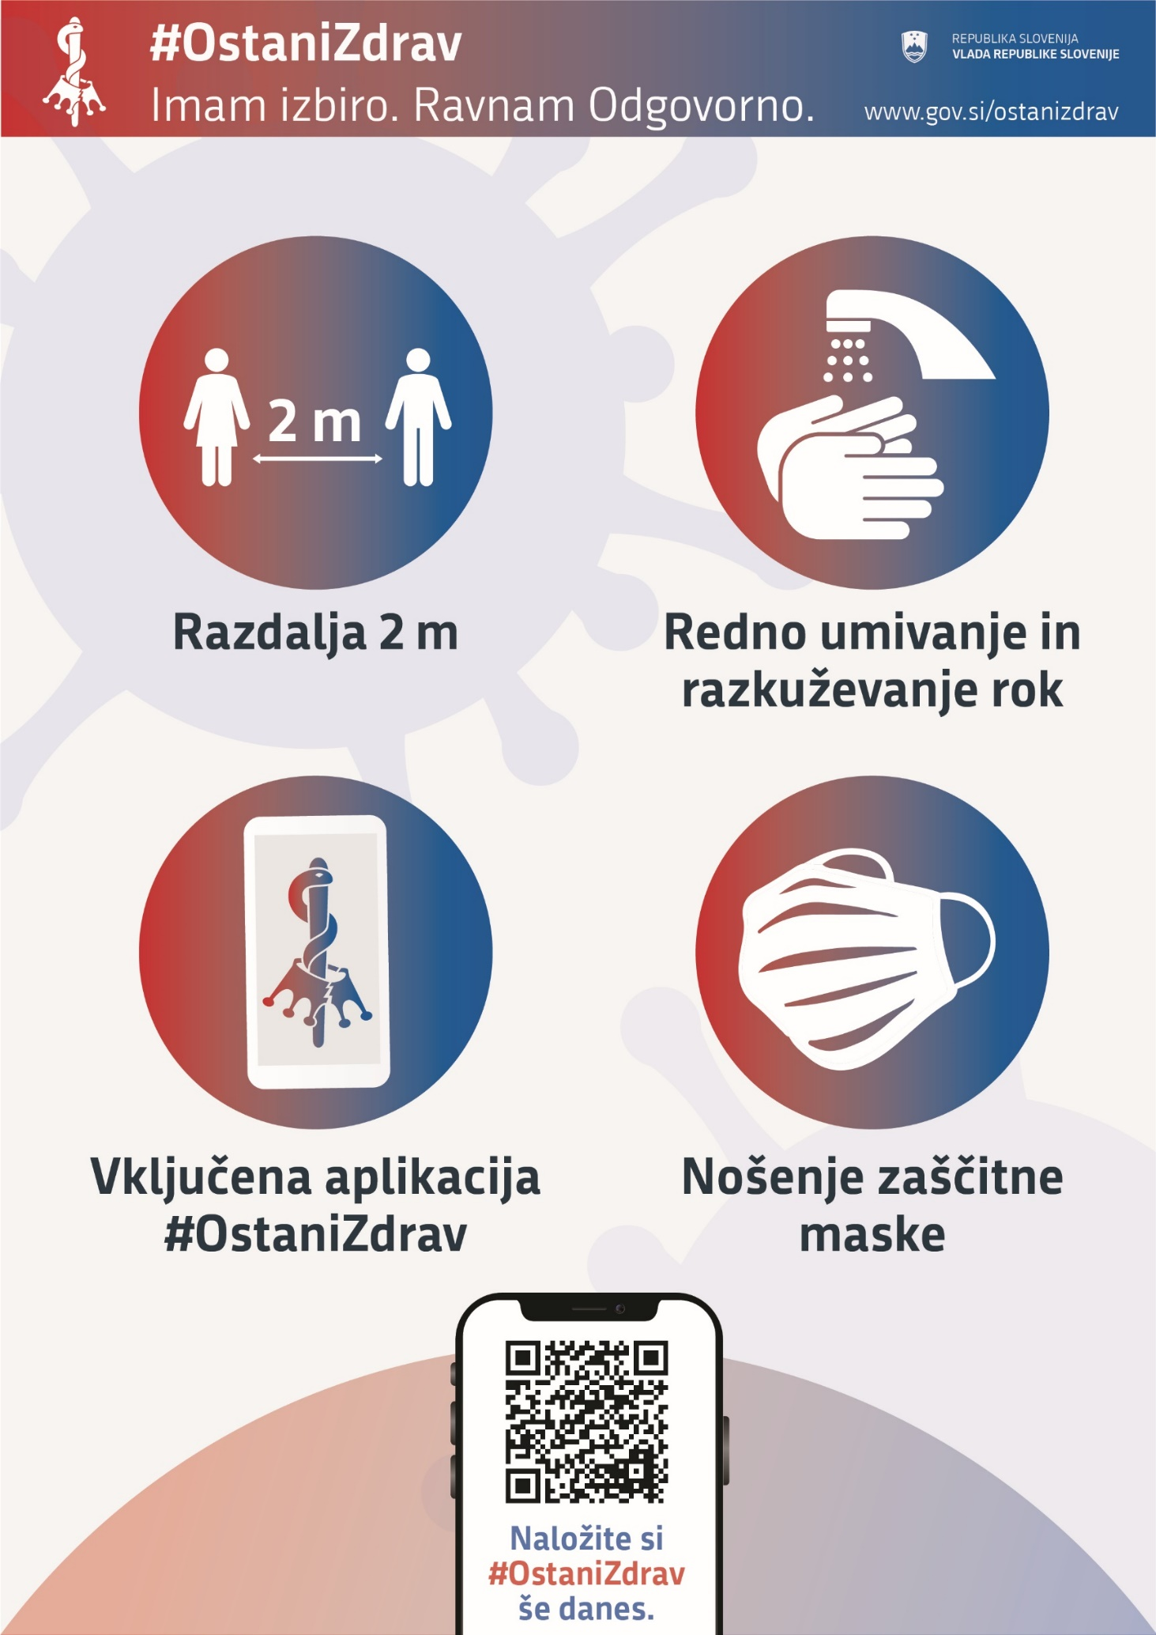

1. Gre za prevzem SLO odjemalcev iz prenosnega omrežja.
2. V tej odjemni skupini so najbolj pogosta merilna mesta storitvene dejavnosti in trgovine, znotraj te odjemne skupine so tudi skladišča, kmetijska dejavnost, ipd., lahko pa tudi večja, proizvodna podjetja, ki na nekaterih merilnih mestih ne potrebujejo velike priključne moči.